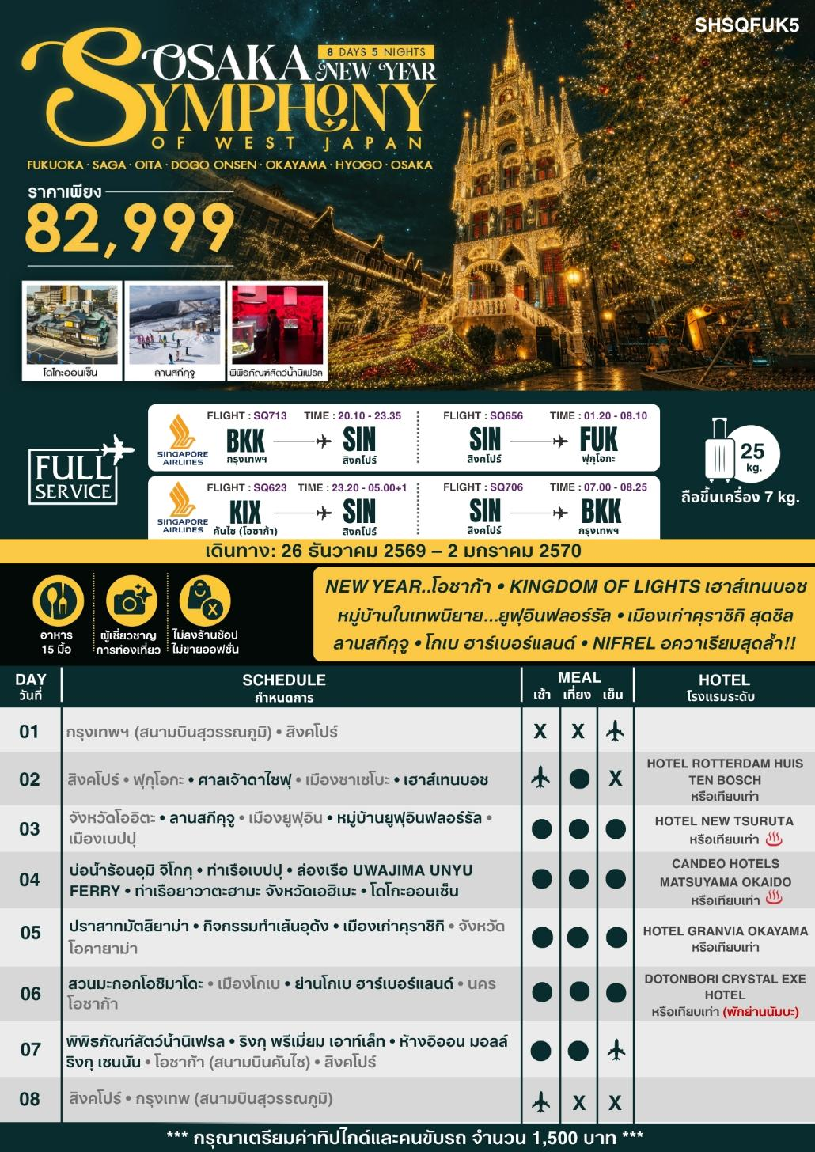
โปรแกรมการเดินทาง
วันแรก กรุงเทพฯ (สนามบินสุวรรณภูมิ) • สิงคโปร์ (SQ713 : 20.10-23.35)

17.00 น. พร้อมกันที่ สนามบินสุวรรณภูมิ อาคารผู้โดยสารขาออก (ระหว่างประเทศ) ชั้น 4 ประตู 6 เคาน์เตอร์ K สายการบิน SINGAPORE AIRLINES (SQ) โดยมีเจ้าหน้าที่จากทางบริษัทฯ คอยต้อนรับ และอำนวยความสะดวกแก่ท่านก่อนออกเดินทาง
**สำคัญมาก !! ประเทศญี่ปุ่นไม่อนุญาตให้นำอาหารสดจำพวก เนื้อสัตว์ พืช ผัก ผลไม้ เข้าประเทศ หากฝ่าฝืนมีโทษปรับและจับ**
20.10 น. เหินฟ้าสู่ สนามบินชางงี ประเทศสิงคโปร์ โดยสายการบิน SINGAPORE AIRLINES เที่ยวบินที่ SQ713
- เที่ยวบินหรือเวลาอาจมีการเปลี่ยนแปลง ทั้งนี้ขึ้นอยู่กับสายการบินเป็นผู้กำหนด
- ขอสงวนสิทธิ์ในการเลือกที่นั่งบนเครื่องบิน เนื่องจากการจัดที่นั่งบนเครื่องบิน เป็นสิทธิ์ของเจ้าหน้าที่เช็คอิน ซึ่งทางบริษัทไม่สามารถเข้าไปแทรกแซงได้
กรณีผู้เดินทางต้องการขอวีลแชร์ที่สนามบิน กรุณาแจ้งกับทางบริษัททัวร์ฯ ทันที หลังจากที่ท่าน
ชำระเงินมัดจำค่าทัวร์เรียบร้อยแล้ว
หมายเหตุ : หากผู้เดินทางต้องการนำวีลเเชร์ส่วนตัวไปเอง จะต้องเป็นวีลแชร์ที่ไม่มีแบตเตอรี่
(บริการอาหารและเครื่องดื่มบนเครื่อง)
**การบริการอาหารและเครื่องดื่มบนเครื่องบิน เป็นบริการของสายการบิน ทั้งนี้อาจจะมีการเปลี่ยนแปลงได้ขึ้นอยู่กับนโยบายของสายการบิน โดยไม่ต้องเเจ้งให้ทราบล่วงหน้า**
23.35 น. เดินทางถึง สนามบินชางงี ประเทศสิงคโปร์ จากนั้นต่อไฟลท์ไป เมืองฟุกุโอกะ ประเทศญี่ปุ่น
วันที่สอง สิงคโปร์ • ฟุกุโอกะ (SQ656 : 01.20-08.10) • ศาลเจ้าดาไซฟุ • เมืองซาเซโบะ • เฮาส์เทนบอช
01.20 น. เหินฟ้าสู่ สนามบินฟุกุโอกะ โดยสายการบิน SINGAPORE AIRLINES เที่ยวบินที่ SQ656
(บริการอาหารและเครื่องดื่มบนเครื่อง)
**การบริการอาหารและเครื่องดื่มบนเครื่องบิน เป็นบริการของสายการบิน ทั้งนี้อาจจะมีการเปลี่ยนแปลงได้ขึ้นอยู่กับนโยบายของสายการบิน โดยไม่ต้องเเจ้งให้ทราบล่วงหน้า**
08.10 น. เดินทางถึง สนามบินฟุกุโอกะ (เวลาท้องถิ่นเร็วกว่าไทย 2 ช.ม. กรุณาปรับนาฬิกาของท่านเป็นเวลาท้องถิ่นเพื่อสะดวกในการนัดหมาย) หลังผ่านพิธีการตรวจคนเข้าเมืองและศุลกากรเรียบร้อยแล้ว
นำท่านเดินทางสู่ ศาลเจ้าดาไซฟุ ศาลเจ้าชินโตอันเก่าแก่และมีชื่อเสียงที่สุดของฟุกุโอกะ สร้างขึ้นในปีค.ศ. 905 เพื่ออุทิศแด่ท่านมิจิซาเนะ ซึงาวาระ นักปราชญ์ด้านวรรณกรรมและการศึกษา ซึ่งได้รับการยกย่องให้เป็นเทพเจ้าแห่งภูมิปัญญา จึงมีนักเรียนนิสิตนักศึกษามากมายมากราบไหว้ขอพรเพื่อความสำเร็จการศึกษาไม่เว้นในแต่ละวัน รูปปั้นวัวหน้าศาลเจ้า เชื่อกันว่าถ้าลูบตามส่วนต่างๆ เราจะมีสุขภาพดีที่บริเวณนั้นๆ ไปด้วย ถ้าลูบตรงบริเวณหัว ลูบเขาก็จะมีหัวดี เรียนเก่ง ฉลาด และหากเดินอธิษฐานข้ามสะพานแดงทั้ง 3 สะพาน เปรียบเสมือนการเดินผ่านอดีตไปปัจจุบัน และสู่อนาคตแห่งความสำเร็จ ที่สำคัญอีกแห่ง คือ ต้นบ๊วย หลากหลายพันธุ์กว่า 6,000 ต้นเจริญเติบโตอยู่ทุกแห่งภายในวัด ทำให้บรรยากาศแสนรื่นรมย์ ระหว่างทางเข้าออกศาลเจ้าหากท่านสังเกตจะมีน้ำเต้าแขวนอยู่เต็มไปหมด ซึ่งเชื่อกันว่าถ้าเขียนชื่อเด็กแรกเกิดใส่ลงไปในน้ำเต้าแล้วเทพเจ้าจะคุ้มครองเด็กให้ปลอดภัย อิสระให้ท่านเลือกซื้อสินค้าพื้นเมืองกว่า 100 แห่งบริเวณหน้าวัด ห้ามพลาด ขนมอุเมะกาเอะ โมจิ (โมจิไส้ถั่วแดงลายพิมพ์บ๊วย) ซึ่งเป็นขนมที่ขึ้นชื่อของสถานที่แห่งนี้
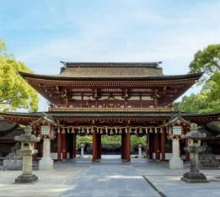
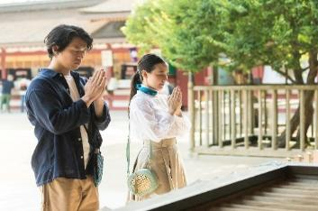
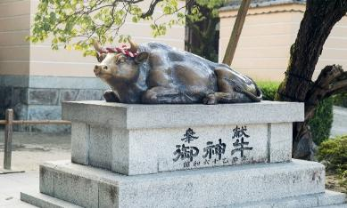

เที่ยง รับประทานอาหารกลางวัน ณ ภัตตาคาร
บ่าย นำท่านเดินทางสู่ เมืองซาเซโบะ จากนั้นนำท่านสู่ เฮาส์เทนบอช ธีมปาร์คสไตล์ฮอลแลนด์สุดแสนจะกว้างใหญ่ มีการตกแต่งสถาปัตยกรรมสไตล์ยุโรป เฮาส์เทนบอชเป็นพระราชวังที่สร้างจากการอนุญาตเป็นพิเศษของพระราชวงศ์ในฮอลแลนด์ มีความหมายว่า “บ้านที่อยู่ในป่า” (House in the forest) ปัจจุบันได้ถูกนำขึ้นมาสร้างเป็นสไตล์รีสอร์ท ซึ่งภายในล้อมรอบด้วยคลองและป่าเขียวขจี ทุ่งดอกไม้อันงดงามหลากหลายสีสันตามฤดูกาล และงานประดับไฟยามค่ำคืน รวมถึงมีร้านค้า ร้านอาหารหลากหลายให้บริการ ท่านจะได้สัมผัสบรรยากาศแบบเที่ยวยุโรปที่อยู่ในญี่ปุ่น หมายเหตุ..เนื่องจาก เฮาส์เทนบอช ในแต่ละปีจะจัดขึ้นตามธีมต่างๆ และ สถานที่จัดงานอยู่กลางแจ้ง ซึ่งขึ้นอยู่กับทางผู้จัดงาน ภาพประกอบหรือรายละเอียดจึงอาจมีการเปลี่ยนแปลง และ ดอกไม้บาน จำนวนมาก หรือ น้อย ทั้งนี้ขึ้นอยู่กับสภาพอากาศแต่ละวัน
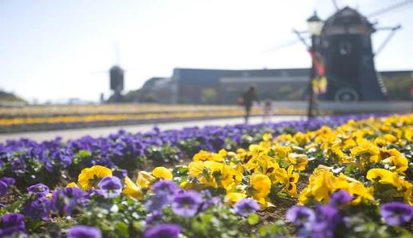
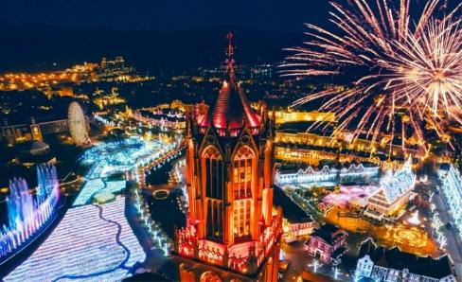

ค่ำ อิสระรับประทานอาหารค่ำตามอัธยาศัย ณ เฮาส์เทนบอช
พักที่ HOTEL ROTTERDAM HUIS TEN BOSCH หรือเทียบเท่า
วันที่สาม จังหวัดโออิตะ • ลานสกีคุจู • เมืองยูฟุอิน • หมู่บ้านยูฟุอินฟลอร์รัล • เมืองเบปปุ
เช้า รับประทานอาหารเช้า ณ ห้องอาหารโรงแรม
นำท่านเดินทางสู่ จังหวัดโออิตะ เที่ยวชม ลานสกีคุจู สกีรีสอร์ทที่ใหญ่ที่สุดในคิวชู ให้ท่านได้ถ่ายรูปกับหิมะที่ขาวสะอาดตา และเล่นกิจกรรม(กระดานเลื่อน) ในลานสกีอย่างสนุกสนาน
หมายเหตุ : ราคาทัวร์รวม SLED (กระดานเลื่อนหิมะ) ปริมาณของหิมะ ขึ้นอยู่กับสภาพอากาศ ณ วันเดินทาง
ราคาทัวร์ไม่รวม : ค่าอาหาร, เครื่องดื่ม, ค่าเช่าชุด, ครูฝึก, ค่าเล่นและอุปกรณ์สำหรับการเล่นกิจกรรมต่างๆ
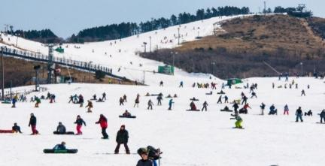
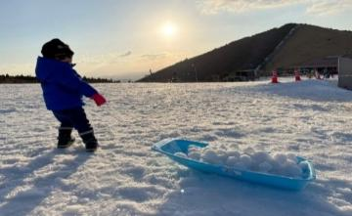
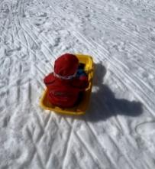

เที่ยง อิสระรับประทานอาหารกลางวันตามอัธยาศัย ณ ลานสกีคุจู (รับเงินสดที่ไกด์ 2,000 เยน / ท่าน)
บ่าย นำท่านเดินทางสู่ เมืองยูฟุอิน และพาท่านชม หมู่บ้านยูฟุอินฟลอร์รัล หมู่บ้านจำลองสไตล์ยุโรปสุดน่ารัก โดดเด่นด้วยบ้านอิฐเก่าแก่ ร้านค้าที่ตกแต่งสวยงาม และดอกไม้หลากสีสันตลอดทาง เหมาะสำหรับเดินเล่น ถ่ายรูป และเลือกซื้อของที่ระลึกสุดเก๋ ปลายทางเชื่อมสู่ ทะเลสาบคินริน ที่โอบล้อมด้วยภูเขา พร้อมเส้นทางชมวิวและศาลเจ้าเล็กริมทะเลสาบ เพิ่มเสน่ห์ให้เมืองยูฟุอินน่าเที่ยวไม่เหมือนใคร
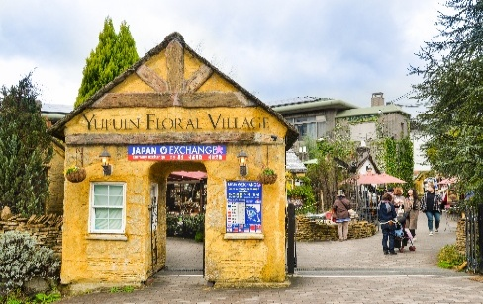
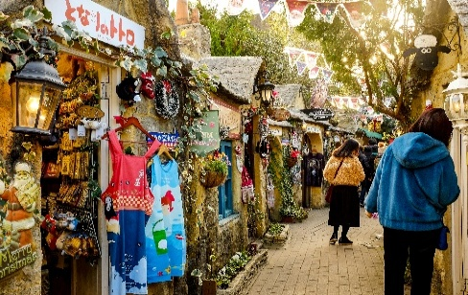
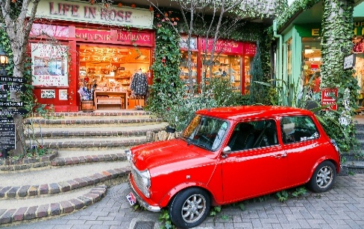

จากนั้นนำท่านเดินทางสู่ เมืองเบปปุ เมืองแหล่งน้ำพุร้อนอันเลื่องชื่อของเกาะใต้
พักที่ HOTEL NEW TSURUTA หรือเทียบเท่า
ค่ำ รับประทานอาหารค่ำ ณ ห้องอาหารโรงแรม
หลังรับประทานอาหารแล้วเชิญท่านพักผ่อนไปกับการแช่ ออนเซ็น น้ำแร่ธรรมชาติผ่านความร้อนใต้พิภพเพื่อผ่อนคลายความเมื่อยล้า ทำให้เลือดลมเดินดีเสริมสุขภาพให้กระปรี้กระเปร่าผิวพรรณสดใสมีน้ำมีนวลช่วยระบบการเผาผลาญของร่างกายให้อยู่ในสภาพคงที่ ความอัศจรรย์แห่งการอาบน้ำแร่แบบญี่ปุ่นนี่เองทำให้มีผู้กล่าวว่า => หากมาที่ญี่ปุ่นแล้วไม่ได้ลงอาบน้ำแร่ก็เหมือนกับว่าท่านมาไม่ถึงญี่ปุ่น !
วันที่สี่ บ่อน้ำร้อนอุมิ จิโกกุ • ท่าเรือเบปปุ • ล่องเรือ UWAJIMA UNYU FERRY • ท่าเรือยาวาตะฮามะ จังหวัดเอฮิเมะ • โดโกะออนเซ็น
เช้า รับประทานอาหารเช้า ณ ห้องอาหารโรงแรม
นำท่านชม บ่อน้ำร้อนอุมิ จิโกกุ บ่อน้ำพุร้อนสีฟ้าสดใสราวทะเลเดือด หนึ่งในขุมนรกทั้งแปดแห่งเบปปุ โดดเด่นด้วยควันร้อนพวยพุ่งและบรรยากาศตื่นตาตื่นใจ เป็นแลนด์มาร์กห้ามพลาดของเมืองเบปปุ

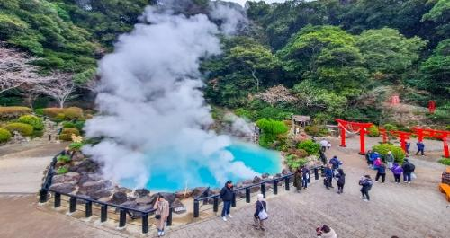
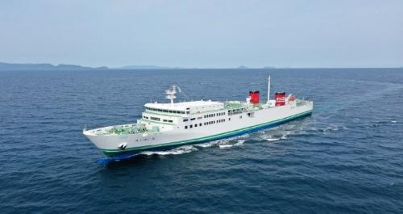

จากนั้นนำท่านสู่ ท่าเรือเบปปุ เพื่อ ล่องเรือ UWAJIMA UNYU FERRY ระหว่างเกาะคิวชูและเกาะชิโกกุ ภายในเรือมีสิ่งอำนวยความสะดวกครบครัน เช่น ที่นั่งพักผ่อน ห้องนอน และจุดชมวิวทะเล เหมาะสำหรับการเดินทางข้ามเกาะอย่างสะดวกสบาย พร้อมเพลิดเพลินกับบรรยากาศวิวทะเลญี่ปุ่นระหว่างทาง จากนั้นนำท่านขึ้นสู่ฝั่งที่ ท่าเรือยาวาตะฮามะ จังหวัดเอฮิเมะ
เที่ยง รับประทานอาหารกลางวัน ณ ภัตตาคาร
บ่าย นำท่านเดินทางสู่ โดโกะออนเซ็น สถานที่ที่ได้ชื่อว่าเป็นบ่อน้ำพุร้อนที่เก่าแก่ที่สุดของญี่ปุ่น ประวัติศาสตร์ของบ่อน้ำพุร้อนโดโกะนั้นมีความเก่าแก่ถึง 3,000 ปี ที่นี่ไม่ได้เป็นเพียงแค่บ่อน้ำพุร้อนที่เก่าแก่ที่สุด แต่ด้วยโครงสร้างไม้ของตัวอาคารทำให้ บ่อน้ำพุร้อนแห่งนี้ได้ถูกจดทะเบียนเป็นทรัพย์สินทางวัฒนธรรมที่สำคัญของประเทศเป็นแห่งแรกของประเทศญี่ปุ่นอีกด้วย บริเวณรอบๆ โดโกะออนเซ็นมักจะเต็มไปด้วยผู้คนที่มาเดินเล่นใส่ชุดยูกาตะ ทำให้มีความรู้สึกเหมือนเป็นเมืองตากอากาศ ให้ท่านอิสระเดินเล่นชมเมืองตามอัธยาศัย
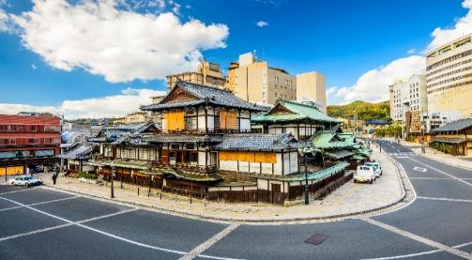
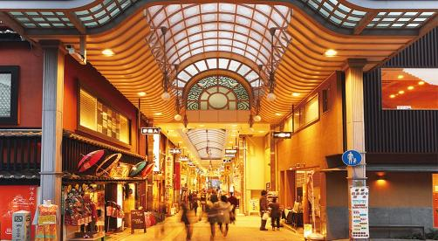

พักที่ CANDEO HOTELS MATSUYAMA OKAIDO หรือเทียบเท่า
*** หมายเหตุ..โรงแรม CANDEO HOTELS MATSUYAMA OKAIDO กรณีพัก 3 ท่าน สำหรับคืนนี้โรงแรมไม่มีห้องแบบ TRP ต้องแยกเป็น 1 TWN 1 SGL ***
ค่ำ รับประทานอาหารค่ำ ณ ภัตตาคาร เมนูพิเศษ..บุฟเฟ่ต์ปิ้งย่าง
เชิญท่านพักผ่อนไปกับการแช่ ออนเซ็น เพื่อผ่อนคลายความเมื่อยล้า ให้เลือดลมเดินดีเสริมสุขภาพให้กระปรี้กระเปร่าผิวพรรณสดใสมีน้ำมีนวล ช่วยระบบการเผาผลาญของร่างกายให้อยู่ในสภาพคงที่
วันที่ห้า ปราสาทมัตสึยาม่า • กิจกรรมทำเส้นอุด้ง • เมืองเก่าคุราชิกิ • จังหวัดโอคายาม่า
เช้า รับประทานอาหารเช้า ณ ห้องอาหารโรงแรม
นำท่าน นั่งกระเช้าขึ้น ชม ปราสาทมัตสึยาม่า สร้างโดย คาโตะ โยชิอากิ เมื่อปี ค.ศ.1603 เป็นปราสาทที่มีขนาดใหญ่เป็นอันดับ 3 สูง 5 ชั้น ตั้งตระหง่านอยู่กลางเมืองอย่างงดงามบนยอดเขาคัตซึยะมะ สูง 132 เมตร ซึ่งถือได้ว่าเป็นจุดชมวิวเมืองอีกแห่ง เนื่องจากตัวปราสาทท่านจะสามารถมองเห็นสถานที่ต่างๆ ในเมืองได้เกือบทั้งหมด สมควรแก่เวลานำท่าน นั่งกระเช้าลง

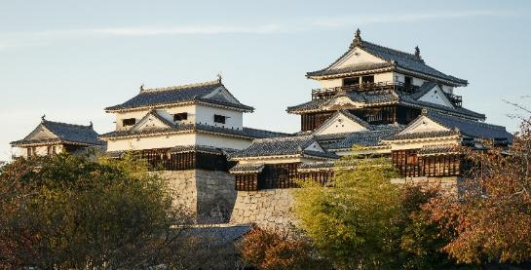
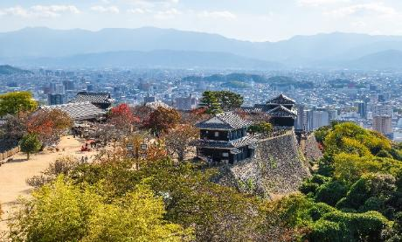

จากนั้นให้ท่านได้สนุกสนานกับ กิจกรรมทำเส้นอุด้ง ด้วยตัวท่านเองตั้งแต่ขั้นตอนแรกที่ยังเป็นผงแป้ง นวดขยำทำเป็นเส้นและนำไปต้ม หลังจากนั้นชิมฝีมือของตัวเองได้เลย!
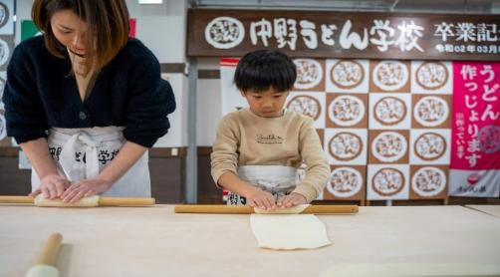
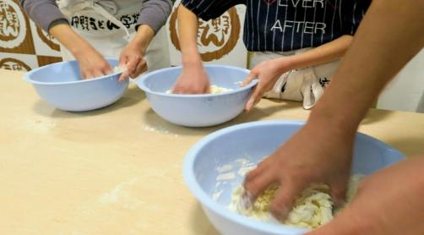

เที่ยง รับประทานอาหารกลางวัน ณ ภัตตาคาร
บ่าย นำท่านสู่ เมืองเก่าคุราชิกิ จังหวัดโอคายาม่า เมืองที่งดงามมีคลองสายเล็กๆ ล้อมรอบ เรียงรายด้วยต้นหลิวและต้นไม้นานาชนิดตลอดสองข้างทางริมฝั่งถนน ทอดผ่านด้วยสะพานหิน ซึ่งเต็มไปด้วยร้านค้าเก่าแก่มากมาย มีทั้งร้านขนม ร้านของฝากหรือของใช้ และร้านขายของที่ระลึก บรรยากาศเต็มไปด้วยตัวอาคารบ้านเรือนแบบสมัยเอโดะ หรือเมื่อราว 350 ปีก่อน จึงเป็นเอกลักษณ์เฉพาะตัวและเป็นเสน่ห์ของเมืองนี้ ภายในมีพิพิธภัณฑ์อีกหลายแห่งให้ท่านได้เลือกชม ทั้งห้องจัดแสดงศิลปะโอฮาระ ก่อตั้งขึ้นในปี ค.ศ. 1930 โดย มาโกะซาบุโร่ โอฮาระ ซึ่งรวบรวมภาพวาด และงานแกะสลักที่มีชื่อเสียงระดับโลกมาไว้ในพิพิธภัณฑ์แห่งนี้ พิพิธภัณฑ์โปสการ์ด, พิพิธภัณฑ์ของเล่นโบราณ นอกจากนี้คลองคุราชิกิยังมีบริการล่องเรือพายให้ท่านได้เยี่ยมชมรอบๆ เมืองคุราชิกิ หมายเหตุ..ไม่รวมค่าใช้จ่ายในการล่องเรือและการเข้าชมพิพิธภัณฑ์ต่างๆ
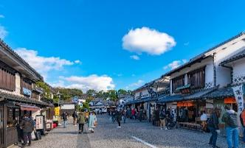
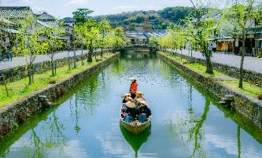
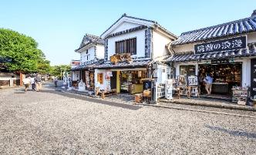

พักที่ HOTEL GRANVIA OKAYAMA หรือเทียบเท่า
ค่ำ รับประทานอาหารค่ำ ณ ภัตตาคาร
วันที่หก สวนมะกอกโอชิมาโดะ • เมืองโกเบ • ย่านโกเบ ฮาร์เบอร์แลนด์ • นครโอซาก้า
เช้า รับประทานอาหารเช้า ณ ห้องอาหารโรงแรม
นำท่านสู่ สวนมะกอกโอชิมาโดะ สวนต้นมะกอกวิวทะเลเซโตะที่มีบรรยากาศสวยงามสไตล์เมดิเตอร์เรเนียน เหมาะสำหรับเดินเล่น ถ่ายรูป และเลือกซื้อผลิตภัณฑ์จากมะกอก เช่น น้ำมันมะกอกและของฝากท้องถิ่น ในบรรยากาศเงียบสงบ ถือเป็นอีกหนึ่ง local gem ที่น่าสนใจของจังหวัดโอคายามะ
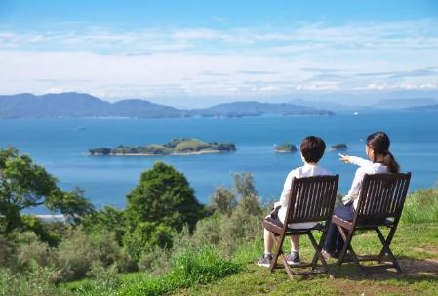
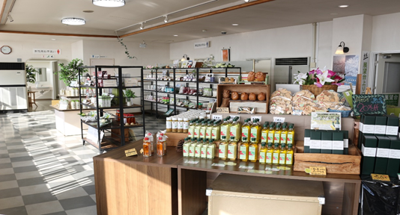

จากนั้นเดินทางต่อไปยัง เมืองโกเบ
เที่ยง รับประทานอาหารกลางวัน ณ ภัตตาคาร
บ่าย นำท่านดื่มด่ำบรรยากาศริมอ่าวสุดแสนโรแมนติก ณ ย่านโกเบ ฮาร์เบอร์แลนด์ จะเดินเล่นชมวิวทะเล เก็บภาพคู่กับชิงช้าสวรรค์พร้อมหอคอยโกเบพอร์ท สัญลักษณ์เมือง หรือจะช้อปจะชิม ก็มีร้านค้า คาเฟ่ และร้านอาหารบรรยากาศดีให้เลือกมากมาย
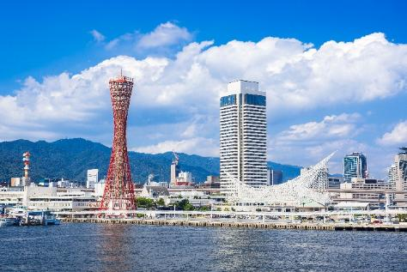
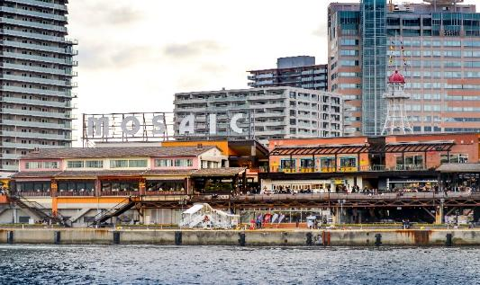

นำท่านเดินทางสู่ นครโอซาก้า เมืองใหญ่ใจกลางภูมิภาคคันไซ ที่ผสมผสานเสน่ห์ของวัฒนธรรมดั้งเดิมกับความทันสมัยอย่างลงตัว เพลิดเพลินกับแหล่งช้อปปิ้งชื่อดัง อาหารสตรีทฟู้ดขึ้นชื่อ และแลนด์มาร์กสำคัญอย่างปราสาทโอซาก้าและย่านโดทงโบริที่คึกคักไม่เคยหลับ
พักที่ DOTONBORI CRYSTAL EXE HOTEL หรือเทียบเท่า พักย่านนัมบะ
ค่ำ รับประทานอาหารค่ำ ณ ภัตตาคาร เมนูพิเศษ..บุฟเฟ่ต์ชาบู
วันที่เจ็ด พิพิธภัณฑ์สัตว์น้ำนิเฟรล • ริงกุ พรีเมี่ยม เอาท์เล็ท • ห้างอิออน มอลล์ ริงกุ เซนนัน • โอซาก้า (สนามบินคันไซ) • สิงคโปร์ (SQ623 : 23.20-05.00+1)
เช้า รับประทานอาหารเช้า ณ ห้องอาหารโรงแรม
นำท่านชม พิพิธภัณฑ์สัตว์น้ำนิเฟรล พิพิธภัณฑ์สัตว์น้ำสุดล้ำที่ผสมผสานศิลปะและเทคโนโลยี จัดแสดงสัตว์น้ำนานาชนิดอย่างมีสไตล์ พร้อมโซนสัมผัสสัตว์และมุมถ่ายรูปสุดเก๋ เหมือนเดินชมงานศิลป์มีชีวิต
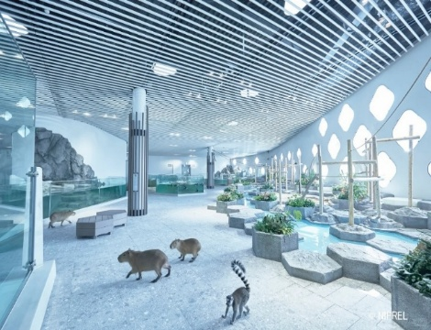
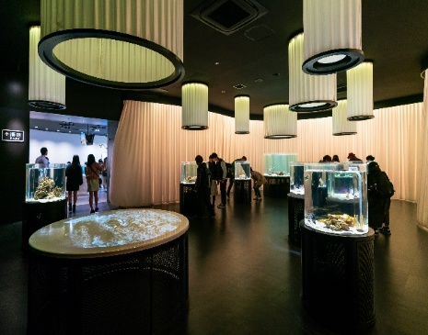
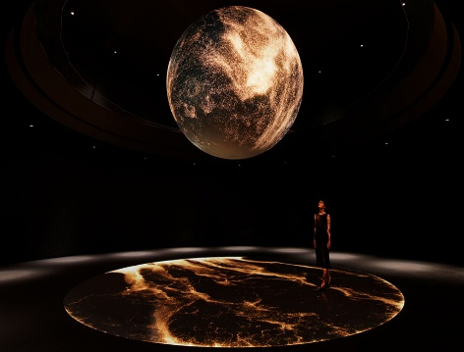

เที่ยง รับประทานอาหารกลางวัน ณ ภัตตาคาร
บ่าย นำท่านเดินทางสู่ ริงกุ พรีเมี่ยม เอาท์เล็ท อีกหนึ่งแหล่งช้อปปิ้งชื่อดังของโอซาก้า ตั้งอยู่ที่เมืองริงกุ ตรงข้ามกับท่าอากาศยานนานาชาติคันไซ โดยออกแบบให้มีลักษณะเหมือนกับเมืองท่าของสหรัฐอเมริกา และมีบรรยากาศแบบรีสอร์ท เพียบพร้อมไปด้วยสิ่งอำนวยความสะดวกมากมาย และร้านค้าแบรนด์เนมหลากหลายทั้งแบรนด์จากต่างประเทศและแบรนด์ของญี่ปุ่น
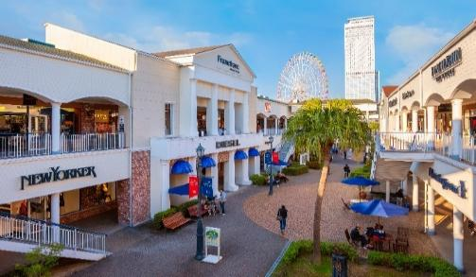
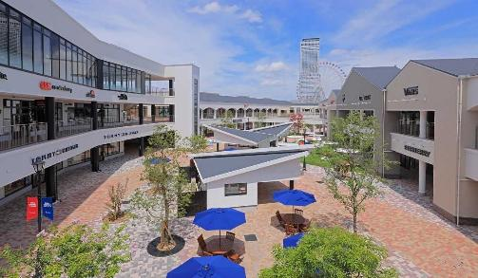

จากนั้นเดินทางสู่ ห้างอิออน มอลล์ ริงกุ เซนนัน เป็นห้างสรรพสินค้าที่ตั้งอยู่ใกล้สนามบินนานาชาติคันไซ โดยมีจุดเด่นคือทำเลที่ตั้งริมชายฝั่งที่สามารถชมวิวอ่าวโอซาก้าและพระอาทิตย์ตกได้ ภายในห้างมีร้านค้ากว่า 160 ร้าน รวมถึงซุปเปอร์มาร์เก็ต ร้านอาหาร และโรงภาพยนตร์
***อาหารค่ำอิสระตามอัธยาศัยเพื่อให้ท่านใช้เวลาได้อย่างคุ้มค่า***
สมควรแก่เวลา กรุณาตรวจเช็คสัมภาระให้เรียบร้อย นำท่านเดินทางสู่ สนามบินคันไซ เพื่อกลับกรุงเทพฯ
23.20 น. เหินฟ้าสู่ กรุงเทพฯ โดยสายการบิน SINGAPORE AIRLINES เที่ยวบินที่ SQ623
(บริการอาหารและเครื่องดื่มบนเครื่อง)
**การบริการอาหารและเครื่องดื่มบนเครื่องบิน เป็นบริการของสายการบิน ทั้งนี้อาจจะมีการเปลี่ยนแปลงได้ขึ้นอยู่กับนโยบายของสายการบิน โดยไม่ต้องเเจ้งให้ทราบล่วงหน้า**
วันที่แปด สิงคโปร์ • กรุงเทพ (สนามบินสุวรรณภูมิ) (SQ706 : 07.00-08.25)
05.00 น. เดินทางถึง สนามบินชางงี ประเทศสิงคโปร์
07.00 น. เหินฟ้าสู่ กรุงเทพฯ โดยสายการบิน SINGAPORE AIRLINES เที่ยวบินที่ SQ706
(บริการอาหารและเครื่องดื่มบนเครื่อง)*
08.25 น. ถึง กรุงเทพฯ โดยสวัสดิภาพ พร้อมความประทับใจ......... ☺ ☺ ☺ ☺
********ขอบคุณทุกท่านที่ใช้บริการ********
☺ ☺ ☺ ☺ ซื่อสัตย์ จริงใจ ห่วงใย เน้นบริการ คืองานของเรา ☺ ☺ ☺ ☺
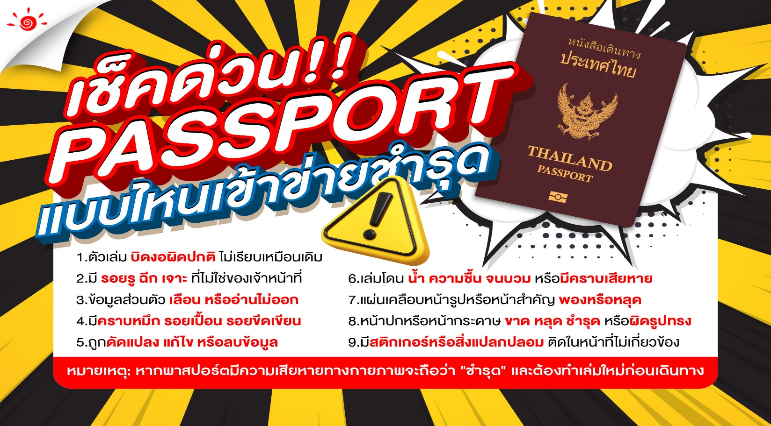

*** หากสายการบินมีการปรับราภาษีน้ำมันขึ้น ทางบริษัทฯ ขอสงวนสิทธิ์เก็บค่าภาษีน้ำมันเพิ่มตามความเป็นจริง ก่อนการเดินทาง **ราคาทัวร์นี้ มีผลปรับใช้ตามประกาศของสายการบิน เริ่ม 1 เม.ย. 69 ***

อัตราค่าบริการ (ราคาต่อท่าน)
คณะจอยทัวร์ขั้นต่ำ 15 ท่านออกเดินทางพร้อมไกด์ไทย

วันเดินทาง | ราคาทัวร์ผู้ใหญ่  พักห้องละ 2-3 ท่าน  (15 ท่านออกเดินทาง) | ราคาเด็กพักกับผู้ใหญ่ 2 ท่าน  อายุ 2 – 11 ปี  มีเตียง | ราคาเด็กพักกับผู้ใหญ่ 2 ท่าน  อายุ 2 – 4 ปี  ไม่มีเตียง | พักเดี่ยว  จ่ายเพิ่ม | ราคา  ไม่รวมตั๋ว
26 ธ.ค.69 – 2 ม.ค. 70  วันหยุดปีใหม่ | 82,999  บาท / ท่าน | 78,999  บาท / ท่าน | 67,999  บาท / ท่าน | 16,000  บาท / ท่าน | 59,999  บาท / ท่าน
